实验10 Spice电路仿真实验
1. 实验目的
（1）练习使用标准Spice的元件描述语句、分析语句、输出语句、模型语句等，熟练掌握电路文件的编写；
（2）能够根据电路分析的具体要求灵活使用Spice；
（3）练习使用aim-Spice软件，特别是其中的标准Spice分析功能。

2. 实验设备
aim-Spice Student Version3.8a软件

3. 实验结果（电路程序及运算结果）
实验10-1 解直流电路习题1
EXP 10-1
circuit 10-1
V1 2 0 DC 150
V2 0 4 DC 120
V3 2 3 DC 120
R1 1 2 10
R2 0 1 10
R3 1 3 4
R4 3 4 10
.op
.end
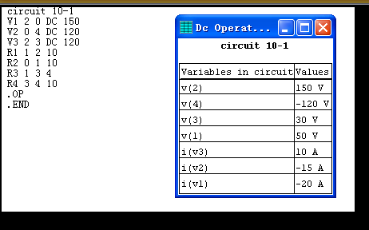

图10-1 解直流电路习题1截图电流I= -15A

实验10-2 解直流电路习题2
EXP 10-2
circuit 10-2
Vi 1 0 DC
I 0 3 DC 5
V1 4 2 DC 0
R1 1 0 4
R2 1 4 2
R3 2 0 3
R4 3 2 2
.DC Vi 2 6 0.1
.plot DC i(V1)
.end
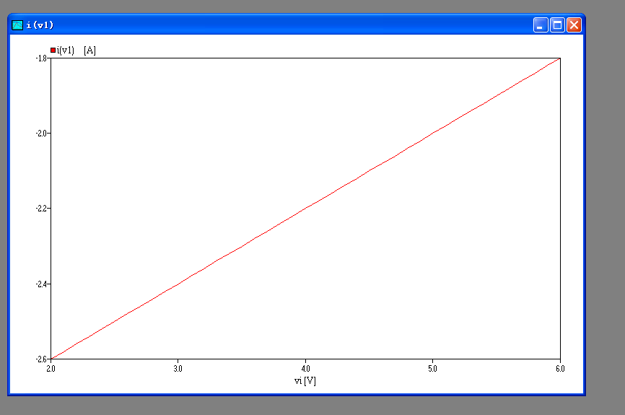

图10-2 解直流电路习题2截图变化曲线如图中所示。

实验10-3 解交流电路习题
EXP 10-3
circuit 10-3
Vu 1 0 SIN(0 311.127 159.155 0 0 -45)
Vmeas 3 5 DC 0
R1 1 3 100
R2 1 0 200
R3 5 4 50
L1 2 3 0.1
L2 4 0 0.5
C 2 0 5u
.tran 0.1m 120m 100m
.plot tran v(1) i(Vmeas)
.end
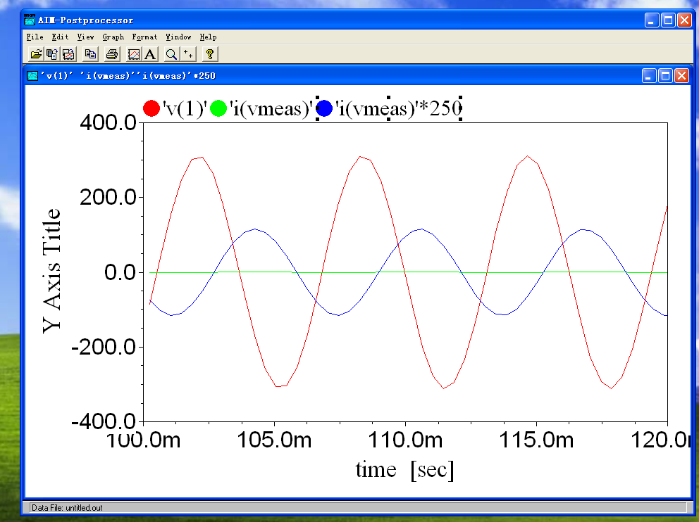

图10-3 解交流电路习题截图（蓝色为电流值放大250倍后同电源电压u共同画出）
波形见上图。

实验10-4 文氏电桥电路的频率特性
EXP 10-4
circuit 10-4
Vi 1 0 AC 1
R1 1 2 100
R2 3 0 100
C1 2 3 20u
C2 3 0 20u
.ac dec 20 1 1e6
.plot ac vdb(3)
.plot ac vp(3)
.end

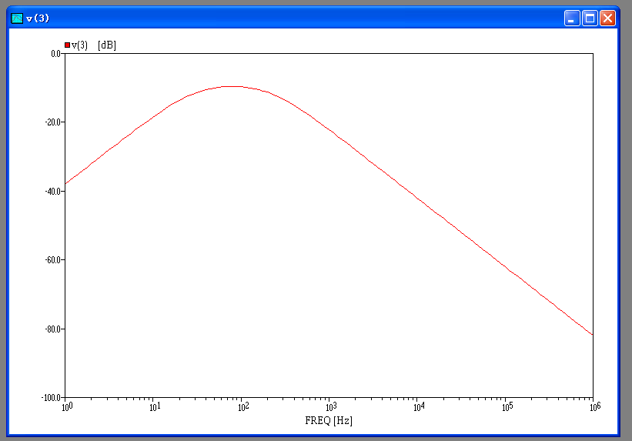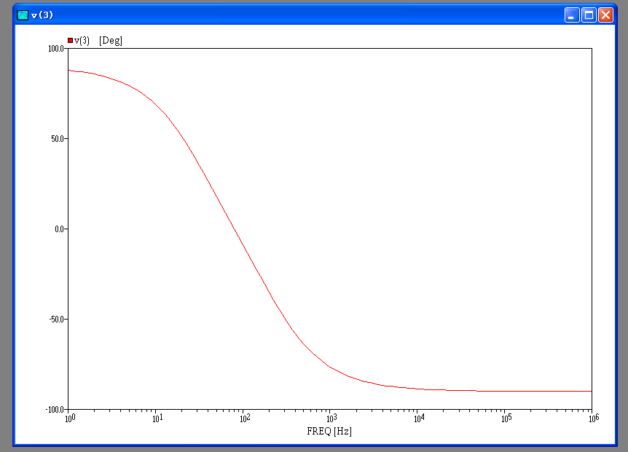

图10-4 文氏电桥电路的频率特性曲线（上方为幅频特征曲线；下方为相频特征曲线）

实验10-5 RC电路的一阶过渡过程
EXP 10-5
circuit 10-5
Vi 1 0 Pulse(0 12 0 0 0 60m 60+1e-12m)
R1 1 2 6k
R2 2 0 6k
R3 2 3 3k
C 3 0 2u IC=0
.tran 0.1m 150m
.plot tran v(2)
.end

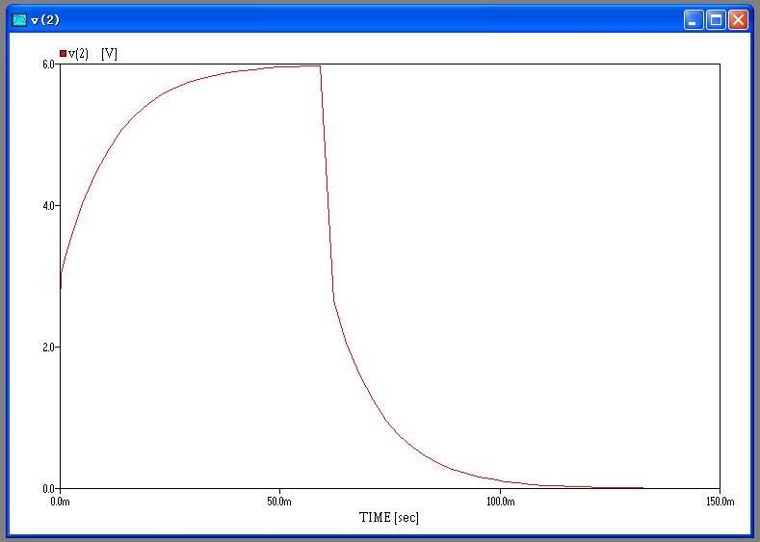

图10-5 RC电路的一阶过渡过程u_{ab}波形

实验10-6 RLC串联电路二阶过渡过程
EXP 10-6
circuit 10-6
V1 1 0 PWL(0 0 0 1e-12 10 10 10)
Vmeas 5 0 DC 0
R1 1 3 5
L 4 3 0.1
C 4 5 100u
.tran 0.002u 100m
.plot tran i(Vmeas)
.end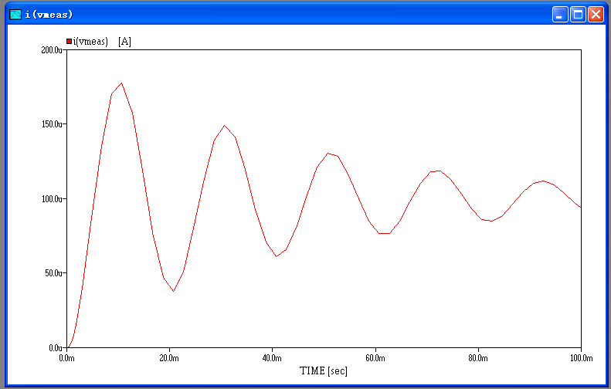

图10-6 RLC串联电路二阶过渡过程电流i的波形

实验10-7 画二极管伏安特性曲线
EXP 10-7
circuit 10-7
V1 1 0 DC
V2 1 2 DC 0
D 2 0 1N4148
.model 1N4148 D(IS=0.1PA RS=16 CJO=2pf TT=12N BV=100V IBV=0.1PA)
.DC V1 0 1.2 0.01
.plot DC i(V2)
.end
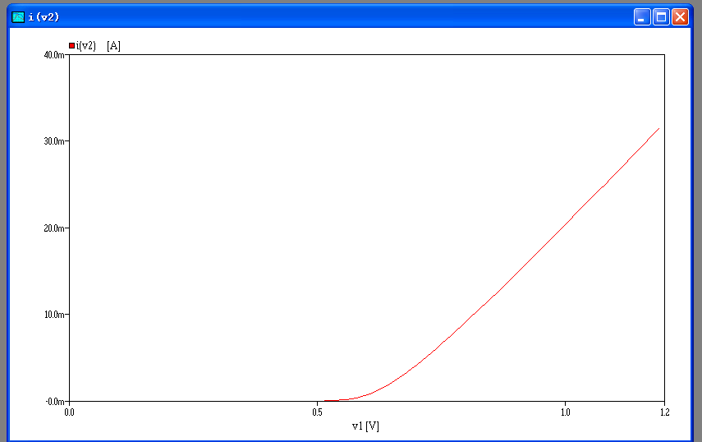
图10-7 二极管伏安特性曲线

